# 西 湖 镇 2012 年 大 事 记：

2012年12月西湖镇荣获“全国综合减灾示范特区”

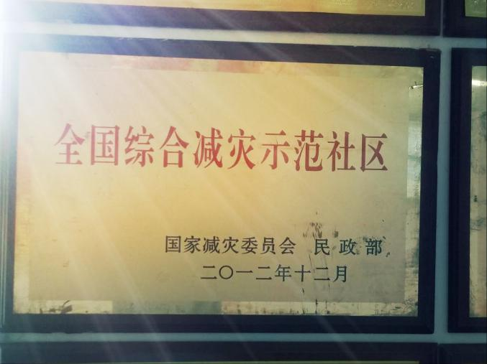

2012年12月西湖镇荣获“人口和计划生育基层群众自治示范村居”

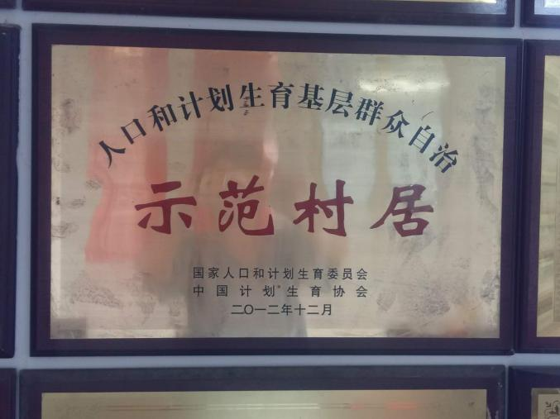

2012年4月西湖镇被评为“2011年度人口和计划生育工作先进单位”

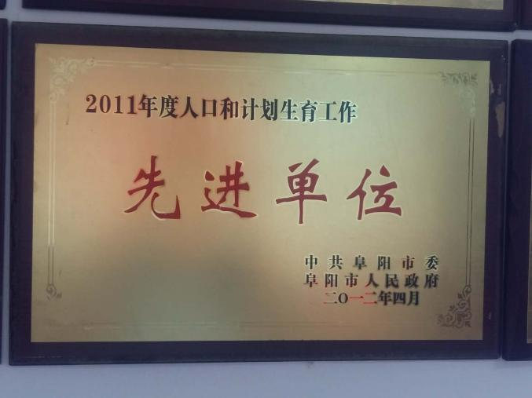

西湖镇大田恋思萝卜2012年获有机农产品称号

西湖镇大田恋思萝卜在2003年被认定无公害产品。2004年被评为消费者信得过产品。2007年认证为绿色食品、阜阳市名特优农产品称号；2009年获著名商标；2010年为国家级标准化生产基地；

# 西 湖 镇 2013 年 大 事 记

2013年6月西湖镇被评为“五个好”乡镇党委标兵

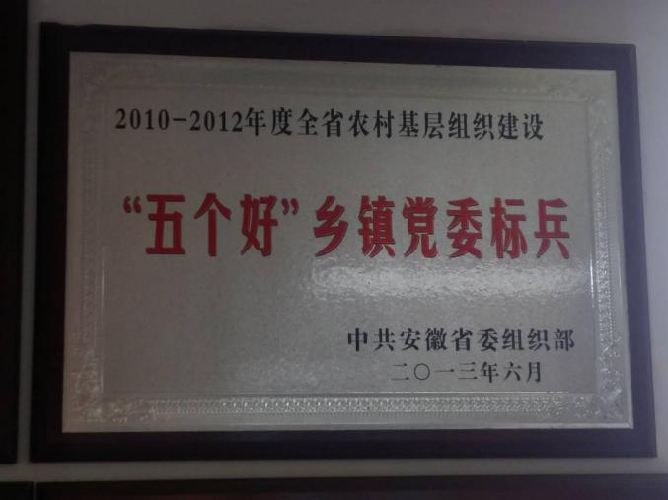

2013年3月西湖镇被评为“2012年度人口和计划生育工作先进单位”

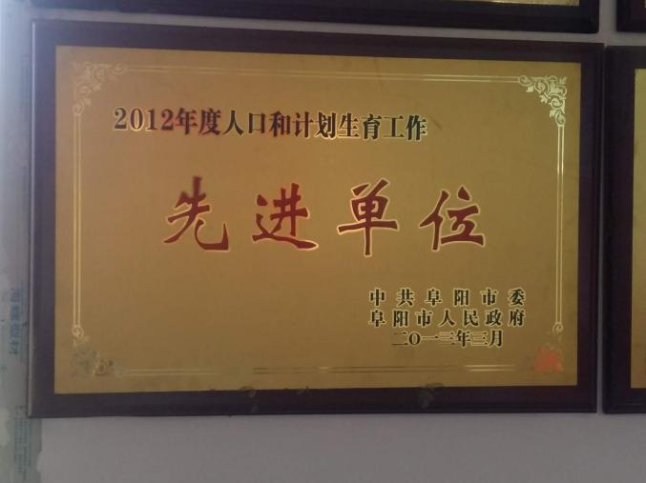

2013年大田恋思萝卜2013年获西部最具开发价值农产品称号

# 西 湖 镇 2014 年 大 事 记

014年12月 西湖镇被评为“安徽省特色乡镇”

2014年12月 西湖镇被评为“第三届安徽省文明村镇”

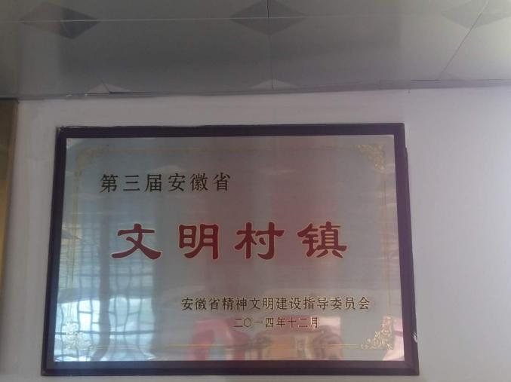

2014年6月 西湖镇被评为“廉政文化建设标兵”

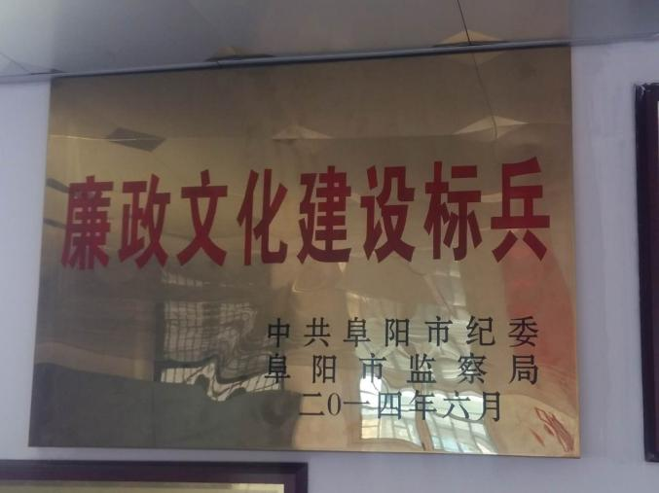

2014年4月 西湖镇被评为“市级依法行政”示范单位

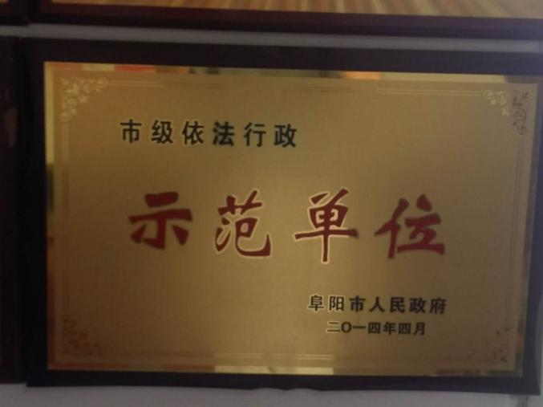

2014年4月 西湖镇在2013年度颍州区目标责任综合考核中被评为先进单位

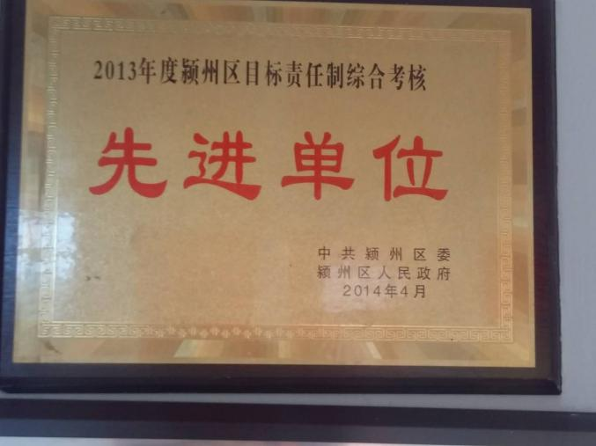

2014年 大田恋思萝卜2014年被评为重信用守合同单位

2014年12年 西湖镇荣获安徽十佳宜居宜业乡镇

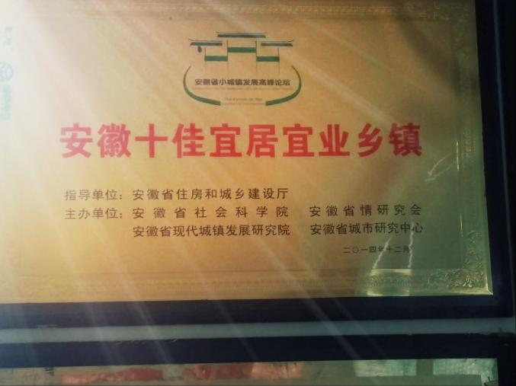

2014年11月 西湖镇在全市一体化调查中荣获先进集体称号

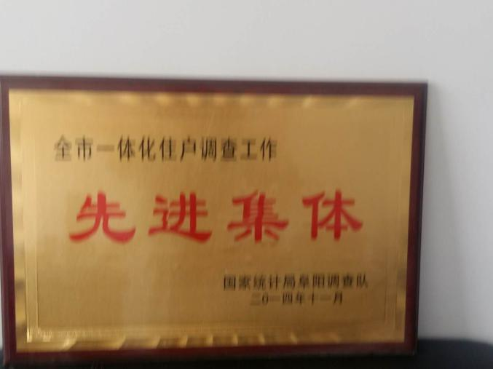

# 西 湖 镇 2015 年 大 事 记

2015年12月 西湖镇被评为第四节阜阳市“文明村镇”

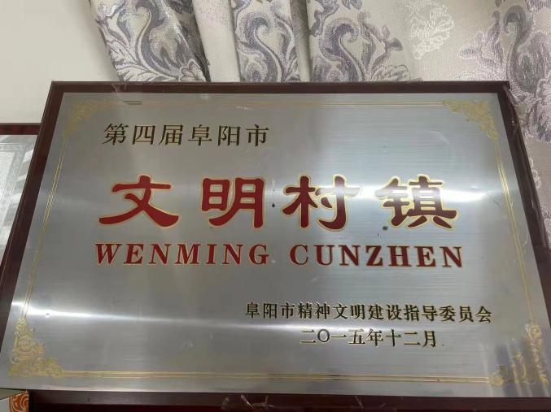

2015年4月 西湖镇被评为“阜阳市卫生镇”

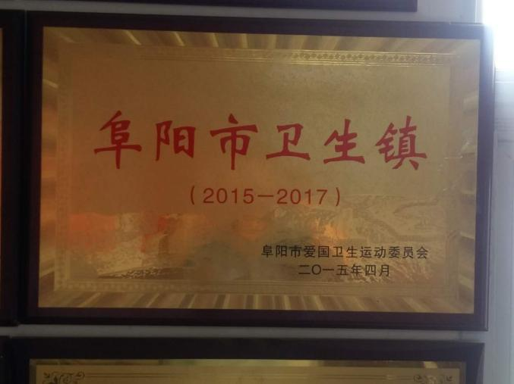

2015年4月 西湖镇荣获“2014年度颍州区目标责任制综合考核工作创新奖”

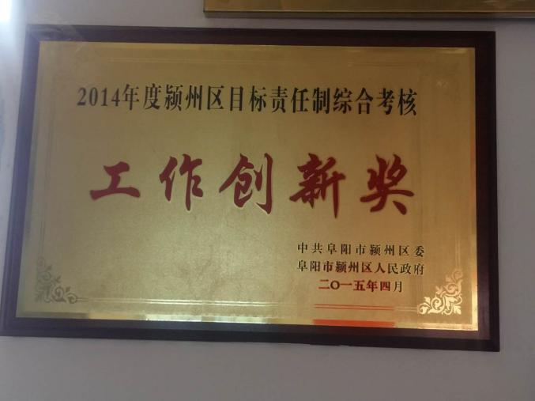

2015年4月 西湖镇在2014年度颍州区目标责任制综合考核中被评为二等奖

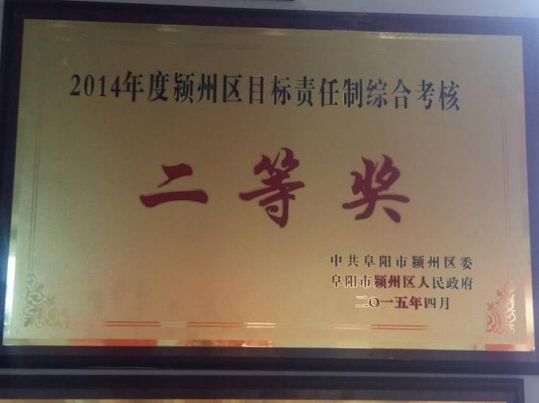

2015年4月 西湖镇被评为“安徽省森林城镇”

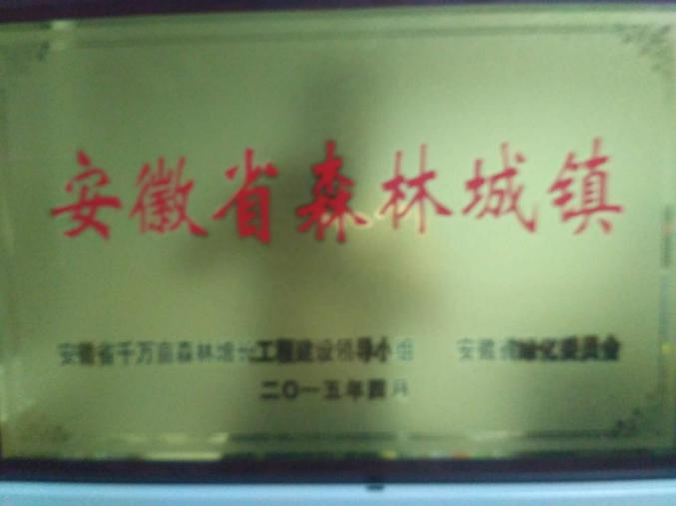

# 西 湖 镇 2016年 大 事 记

2016年 大田恋思萝卜被农业部认证为地理标志农产品

2016年12月30日 西湖镇荣获“安徽省卫生乡镇”

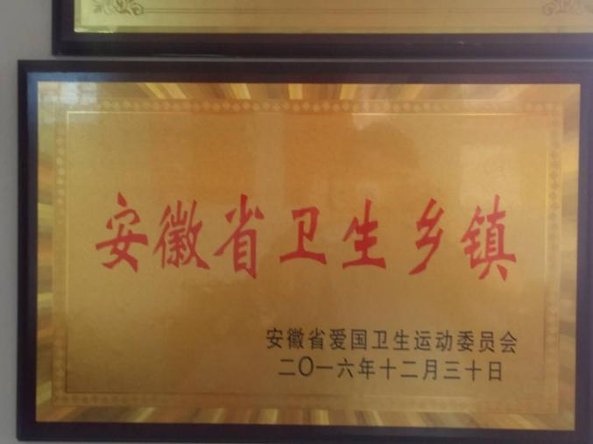

# 西 湖 镇 2018 年 大 事 记

1、2018年10月30日西湖镇在全市政务服务系统“最佳服务大厅”中被评为“最佳服务大厅”

2、2018年10月16日西湖镇5人在“2017年度全区机关事业单位综合考评获优秀等次”

西湖镇在“2017年度区委管理的领导班子综合考核获先进单位”

3、2018年9月28日西湖镇在2017年度安全生产目标管理考核中被评为先进单位

4、2018年9月5日西湖镇在2017年度全区双拥工作中被评为先进单位

5、2018年9月3日西湖镇被评为2017年度双拥成员单位“双拥合格单位”

6、2018年7月6日西湖镇在2017年度颍州区法制宣传教育工作中被评为先进集体

7、2018年6月26日西湖镇在2018年度全区“接您回家”、就业创业、社会保障工作被评为先进单位

8、2018年6月26日西湖镇在2017年度全区政务公开工作中被评为先进单位

9、2018年6月18日西湖镇被评为“全区秸秆禁烧和综合利用先进单位”称号

10、2018年5月29日西湖镇在2017年度全区民生工程组织实施工作考评中被评为民生工程组织协调先进单位

11、2018年4月23日 西湖镇在2017年度颍州区城市管理工作中被评为先进单位

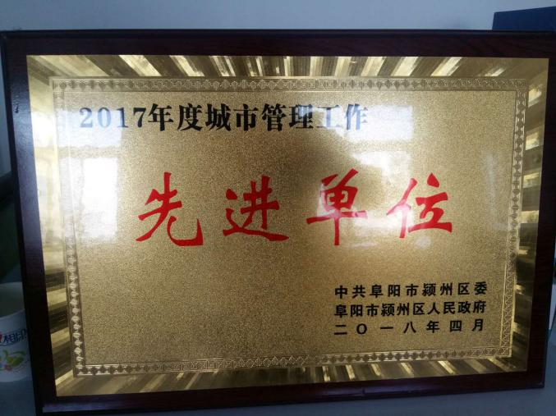

12、2018年4月10日 西湖镇在2017年度颍州区创建安徽省文明城区工作中被评为先进单位

13、2018年4月10日 西湖镇被评为第五届颍州区文明单位

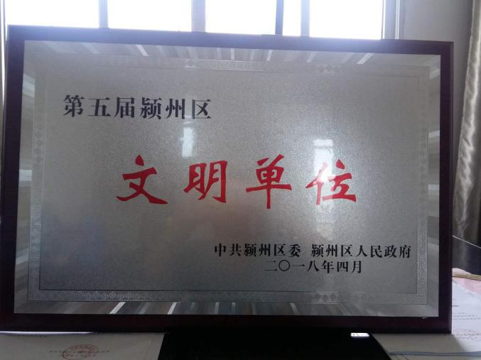

14、2018年4月4日 西湖镇在2017年度全区社会养老服务体系建设和殡葬改革中被评为先进乡镇

15、2018年4月2日 西湖镇在第五届阜阳市文明村镇中被评为“文明乡镇”

西湖镇五里村、汤庄村被评为“文明村”

16、2018年3月29日西湖镇在2017年度创建文明城市工作中被评为先进单位

17、2018年3月20日西湖镇在2017年全区现代农业发展考核情况中被评为二等奖

18、2018年3月5日 西湖镇在颍州区妇女儿童发展规划实施工作中被评为先进单位

19、2018年2月23日西湖镇财政所在2017年度颍州区财政系统表彰中被评为先进单位

20、2018年2月9日 西湖镇在全市“卫生镇、卫生村、卫生先进单位”中被评为市卫生乡镇

21、2018年2月 西湖镇被评为第五届阜阳市文明村镇

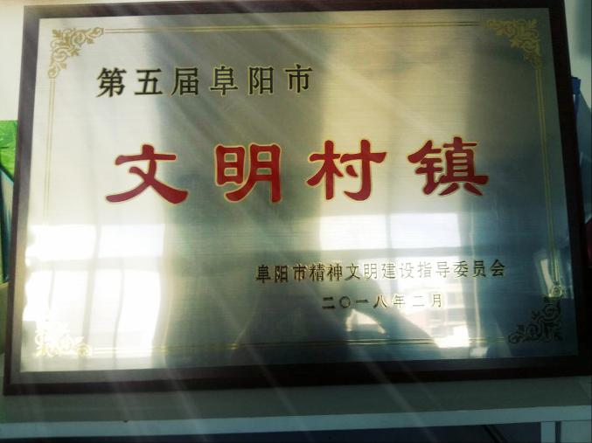

22、2018年10月30日 西湖镇在全市政务服务系统“最佳服务大厅”中被评为“最佳服务大厅”

23、2018年10月16日 西湖镇5人在“2017年度全区机关事业单位综合考评获优秀等次”

西湖镇在“2017年度区委管理的领导班子综合考核获先进单位”

24、2018年9月28日 西湖镇在2017年度安全生产目标管理考核中被评为先进单位

25、2018年9月5日 西湖镇在2017年度全区双拥工作中被评为先进单位

26、2018年9月3日 西湖镇被评为2017年度双拥成员单位“双拥合格单位”

27、2018年7月6日 西湖镇在2017年度颍州区法制宣传教育工作中被评为先进集体

28、2018年6月26日西湖镇在2018年度全区“接您回家”、就业创业、社会保障工作被评为先进单位

29、2018年6月26日西湖镇在2017年度全区政务公开工作中被评为先进单位

30、2018年6月18日 西湖镇被评为“全区秸秆禁烧和综合利用先进单位”称号

31、2018年5月29日 西湖镇在2017年度全区民生工程组织实施工作考评中被评为民生工程组织协调先进单位

32、2018年4月23日 西湖镇在2017年度颍州区城市管理工作中被评为先进单位

33、2018年4月10日 西湖镇在2017年度颍州区创建安徽省文明城区工作中被评为先进单位

34、2018年4月10日 西湖镇被评为第五届颍州区文明单位

35、2018年4月4日 西湖镇在2017年度全区社会养老服务体系建设和殡葬改革中被评为先进乡镇

36、2018年4月2日 西湖镇在第五届阜阳市文明村镇中被评为“文明乡镇”

西湖镇五里村、汤庄村被评为“文明村”

37、2018年3月29日 西湖镇在2017年度创建文明城市工作中被评为先进单位

38、2018年3月20日 西湖镇在2017年全区现代农业发展考核情况中被评为二等奖

39、2018年3月5日 西湖镇在颍州区妇女儿童发展规划实施工作中被评为先进单位

40、2018年2月23日 西湖镇财政所在2017年度颍州区财政系统表彰中被评为先进单位

41、2018年2月9日 西湖镇在全市“卫生镇、卫生村、卫生先进单位”中被评为市卫生乡镇

# 西 湖 镇 2019 年 大 事 记

2019年12月4日 西湖镇荣获“全省第二批城乡社区协商示范点”

2019年11月1日 西湖镇农业综合服务站荣获“2019-2020年度粮食生产先进单位”

# 西 湖 镇 2020 年 大 事 记

2020年12月17日 西湖镇人民政府荣获“第二次全国污染源普查先进单位”

颍州区纪元荣获“安徽省首批省级休闲路由示范点

2020年10月22日 西湖镇荣获2019年度全市信访工作“三无”乡镇

2020年9月29日 西湖镇在2019年度综合考核中被评为一等

2020年9月14日 西湖镇在2019年度安全生产和消防工作中被评为先进单位

2020年6月3日 西湖镇党委书记李俊山被评为“党管武装好书记”

2020年4月22日 西湖镇荣获“安徽省文明村镇”称号

# 西 湖 镇 2021 年 大 事 记

2021年1月15日 西湖镇在“全市第一次人居环境整治整镇示范推进”被评为二类乡镇